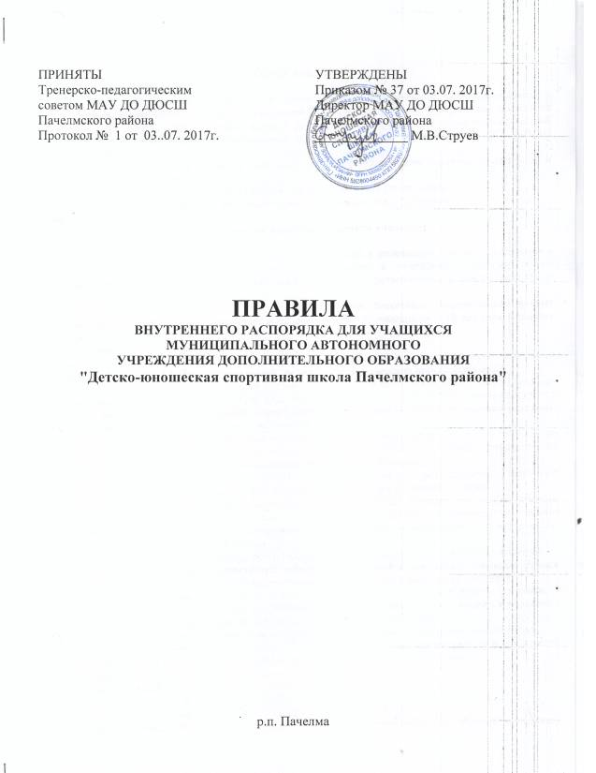

ПРИНЯТЫ  Тренерско-педагогическим  советом МАУ ДО ДЮСШ  Пачелмского района  Протокол № 1 от 03.07. 2017г. | УТВЕРЖДЕНЫ  Приказом № 37 от 03.07. 2017г.  Директор МАУ ДО ДЮСШ  Пачелмского района  ______________ М.В.Струев

ПРАВИЛА
ВНУТРЕННЕГО РАСПОРЯДКА ДЛЯ УЧАЩИХСЯ
МУНИЦИПАЛЬНОГО АВТОНОМНОГО
УЧРЕЖДЕНИЯ ДОПОЛНИТЕЛЬНОГО ОБРАЗОВАНИЯ
"Детско-юношеская спортивная школа Пачелмского района"

р.п. Пачелма

1. Общие положения

1.1. Настоящие Правила разработаны в соответствии с действующим законодательством и подзаконными актами: Конституцией РФ, Конвенцией ООН о правах ребёнка, Федеральным законом от 29.12.2012 года в № 273-ФЗ «Об образовании в Российской Федерации», типовым положением об образовательных учреждениях дополнительного образования детей, Уставом МАУ ДО ДЮСШ Пачелмского района.
1.2. Настоящие Правила являются локальным актом, регулирующим вопросы дисциплины и поведения учащихся спортивной школы.
1.3. Правила внутреннего распорядка вступают в силу с момента утверждения.
1.4. Изменения и дополнения в настоящие Правила утверждаются директором.

2. Порядок приёма, перевода и выпуска учащихся

1. Рекомендуемый минимальный возраст зачисления детей в спортивную школу определяется в соответствии с Санитарно-эпидемиологическими требованиями к учреждениям дополнительного образования детей, утверждённые Постановлением Главного государственного санитарного врача РФ от 3 апреля 2003г. № 27.
Для зачисления в спортивную школу на отделение баскетбола минимальный возраст поступающего – 8 лет, рекомендуемый максимальный возраст обучающихся – 18 лет (для учащейся молодёжи – 21 год).
2. Правила приёма обучающихся.
2.1. В группы набора (ГНП-1) принимаются все желающие заниматься культивируемыми видами спорта в МАУ ДО ДЮСШ Пачелмского района, не имеющие медицинских противопоказаний.
2.2. В группы начальной подготовки второго, третьего года обучения (ГНП-2, ГНП-3), учебно-тренировочные первого, второго, третьего года обучения (УТГ-1, УТГ-2, УТГ-3) принимаются все желающие заниматься культивируемыми видами спорта, не имеющие медицинских противопоказаний, выполнившие обязательные вступительные испытания.
2.3. В группы учебно-тренировочные четвёртого и пятого года обучения (УТГ-4, УТГ-5) по решению тренерского совета принимаются обучающиеся в исключительных случаях (переводом из других спортивных школ, обладающие уникальными спортивными данными).
2.4. Для зачисления в МАУ ДО ДЮСШ Пачелмского района представляются следующие документы: заявление о приеме в учреждение и медицинская справка о состоянии здоровья.
2.5. При приёме учащегося администрация МАУ ДО ДЮСШ Пачелмского района обязана ознакомить учащегося и его законных представителей с Уставом школы, Инструкцией по технике безопасности при проведении учебно-тренировочных занятий и настоящими Правилами внутреннего распорядка для учащихся спортивной школы.
2.6. На всех учащихся, начиная со второго года обучения, заводится Личная карточка учащегося
№ __, где номер карточки соответствует номеру в Алфавитной книге записи учащихся. Личная карточка учащегося ведётся тренером-преподавателем группы, в которой занимается учащийся.
Личная карточка учащегося хранится в школе; при переходе учащегося в другую спортивную школу, выбытии/отчислении учащегося из спортивной школы Личная карточка выдаётся родителям (законным представителям) учащегося на основании их письменного заявления.
По окончании спортивной школы Личная карточка учащегося хранится в архиве школы 3 года.
2.7. Порядок регламентации отношений МАУ ДО ДЮСШ Пачелмского района и родителей (законных представителей) обучающихся оформляются Договором о сотрудничестве.
3. Нормативный срок освоения программы – 8 лет.
Образовательный процесс ведётся поэтапно:
Этап начальной подготовки – ГНП-1, ГНП-2, ГНП-3;
Этап учебно-тренировочный – УТГ-1, УТГ-2, УТГ-3, УТГ-4, УТГ-5.
Перевод обучающихся (в том числе досрочно) в группу следующего года обучения проводится решением Педагогического совета на основании результатов промежуточной аттестации.
4. Отчисление детей из спортивной школы производится по следующим основаниям:
-при наличии медицинского заключения о состоянии здоровья, препятствующего дальнейшему занятию в учреждении;
- по заявлению родителей (законных представителей);
- по результатам итоговой аттестации.
По результатам итоговой аттестации обучающимся выдаётся Свидетельство выпускника, в котором указывается дата зачисления и выпуска и результат обучения – присвоение спортивного разряда и звания инструктора общественника и судьи по спорту (по решению Аттестационно-экспертной комиссии).

3. Обязанности учащихся

Учащиеся МАУ ДО ДЮСШ Пачелмского района обязаны:

- Сочетать занятия спортом с успешной учёбой в общеобразовательной школе;
- Систематически посещать занятия;
- Поддерживать порядок и дисциплину;
- Выполнять указания руководителей и тренеров-преподавателей;
- Дать полную достоверную информацию для заполнения Личной карточки учащегося;
- Обязательно проходить ежегодный углубленный медицинский осмотр;
- При входе в школу переобуваться, быть на занятии строго в спортивной форме;
- Постоянно повышать свою физическую подготовку, совершенствовать спортивное мастерство;
- Быть примером дисциплинированного и культурного поведения;
- Активно участвовать в мероприятиях, проводимых спортивной школой;
- Выступать в соревнованиях за спортивную школу;
- Строго соблюдать правила личной гигиены;
- Бережно относиться к спортивному инвентарю и имуществу спортивной школы. За сохранность имущества школы несут материальную ответственность родители учащегося.
- Строго соблюдать правила Инструкции по технике безопасности. За проведённый инструктаж по технике безопасности учащиеся расписываются в журнале учёта посещаемости.

4. Права учащихся

Учащиеся МАУ ДО ДЮСШ Пачелмского района имеют право:

- На получение дополнительного образования в соответствии с программой подготовки учащихся МАУ ДО ДЮСШ Пачелмского района.
- На уважение его человеческого достоинства – при моральном или физическом оскорблении/воздействии подать заявление администрации (в письменной форме) с аргументированной просьбой о вынесении административного взыскания тренеру/сотруднику школы.
- На свободу информации – знать план воспитательной работы и т.д.
- Свободное выражения собственных взглядов и убеждений.
- Пользоваться в учебно-тренировочной работе и во время выступления в соревнованиях инвентарём, оборудованием, спортивной формой, принадлежащей школе.
- По результатам обучения и в соответствии с календарным планом соревнований быть рекомендованным своим тренером-преподавателем для прохождения учебно-тренировочных и оздоровительных сборов в летних лагерях;
- По результатам обучения и спортивным достижениям быть рекомендованным для занятий при команде мастеров;
- Получить характеристику, с внесением всех спортивных достижений.
- Быть избранным (из числа учащихся в группе) старостой и входить в Совет капитанов;
- Принимать активное участие в организации и проведении внутришкольных соревнований, праздников и вечеров.

За спортивные успехи, примерное поведение и активное участие в общественной жизни учащиеся МАУ ДО ДЮСШ Пачелмского района поощряются занесением в «Книгу Почёта» школы, объявлением благодарности, награждаются грамотами и т. д.

Учащимся спортивной школы строго запрещено курение, употребление спиртных напитков.

За порчу школьного имущества родители, законные представители учащегося несут материальную ответственность.

За нарушение Правил внутреннего распорядка к учащимся применяются меры дисциплинарного взыскания, вплоть до отчисления из спортивной школы.

